DAFTAR PUSTAKA

‌Ade Oktarino. (2015). PERANCANGAN SISTEM NFORMASI REKAM MEDIS PASIEN PADA KLINIK BERSALIN KASIH IBU MENGGUNAKAN METODE WATERFALL. STIKes Prima Jambi, 247.
Alatas, H. (2013). Responsive Web Design dengan PHP dan Bootstrap. LokoMedia, 1(3), 1–231.
Andrianto, P., & Nursikuwagus, A. (2017). Sistem Informasi Pelayanan Kesehatan Berbasis Web di Puskesmas. Jurnal Prosiding Seminar Nasional Komputer Dan Informatika (SENASKI), 1, 6.
Beben Sutara. (2017). Optimalisasi Aplikasi Transaksi Penjualan Berbasis Web Menggunakan Framework Codeigniter. Jurnal Informatika:Jurnal Pengembangan IT(JPIT), 2(1), 1–5.
Cholifah, W. N., Yulianingsih, Y., & Sagita, S. M. (2018). Pengujian Black Box Testing pada Aplikasi Action & Strategy Berbasis Android dengan Teknologi Phonegap. STRING (Satuan Tulisan Riset Dan Inovasi Teknologi), 3(2), 206. https://doi.org/10.30998/string.v3i2.3048
Dewi, M. A., Anggraeni, V. D., Mudjadi, S. A., & Wicaksono, A. (2014). Aplikasi Rekapitulasi Elektronik Absensi Guru & Pegawai ( Area-Gp ) Pada Sekolah Menengah Atas. Seminar Nasional Teknologi Informasi Dan Komunikasi, Sentika, 330–334.
Djaelangkara, R. T., Sengkey, R., & Lantang, O. A. (2015). Sekolah Berbasis Web Studi Kasus Sekolah Perancangan Sistem Informasi Akademik Menengah Atas Kristen 1 Tomohon. Comptes Rendus Des Seances de La Societe de Biologie et de Ses Filiales, 160(6), 1323–1325.
Dudi Rahmadiansyah, D. I. (2012). Implementasi Metode Model View Controller Menggunakan Framework Code Igniter dalam Pengembangan Aplikasi Manajemen Depo Petikemas pada Unit Usaha Belawan Logistics Center. Seminar Nasional Teknologi Informasi Dan Komunikasi (SNASTIKOM 2012) I, 12.
Elisabet Yunaeti Anggraeni, R. I. (2017). Pengantar Sistem Informasi (E. Risanto (ed.); 1st ed.). CV. ANDI. https://doi.org/658.403.801.1
Febio, R. S. dan J. (2011). MEMBANGUN APLIKASI E-LIBRARY MENGGUNAKAN HTML, PHP SCRIPT, DAN MYSQL DATABASE Rini Sovia dan Jimmy Febio. PROCESSOR, 6(2), 38–54.
Haviluddin. (2011). Memahami Penggunaan UML ( Unified Modelling Language ). Memahami Penggunaan UML (Unified Modelling Language), 6(1), 1–15.
Haviluddin, H. (2016). Aplikasi Program PHP & MySQL (Kiswanto & T. Fitriastuti (eds.); Desember 2). Mulawarman University Press.
Hengki Tamando Sitohang. (2019). Sistem Informasi Pengagendaan Surat Berbasis Web Pada Pengadilan Tinggi Medan. Journal Of Informatic Pelita Nusantara, 3(1), 6–9. https://doi.org/10.31227/osf.io/bhj5q
Hidayat, T., & Muttaqin, M. (2018). Pengujian Sistem Informasi Pendaftaran dan Pembayaran Wisuda Online menggunakan Black Box Testing dengan Metode Equivalence Partitioning dan Boundary Value Analysis. Jurnal Teknik Informatika UNIS JUTIS, 6(1), 2252–5351.
Iin Sofiani. (2019). Sistem Informasi Rancang Bangun Aplikasi E-Marketplace Hasil Pertanian Berbasis Website Dengan Menggunakan Framework Codeigniter. Manajemen Informatika, 10(1), 25–32.
Istiono, W., & Hijrah, H. (2016). Pengembangan Sistem Aplikasi Penilaian dengan Pendekatan MVC dan Menggunakan Bahasa PHP dengan Framework Codeigniter dan Database MYSQL pada Pahoa College Indonesia. Jurnal TICOM (Online), 5(1), 53–59.
Jonathan, W., & Lestari, S. (2015). Sistem Informasi Ukm Berbasis Website Pada Desa Sumber Jaya. Jurnal Teknologi Informasi Dan Bisnis Pengabdian Masyarakat Darmajaya, 1(1), 1–16.
Khairun Nizar Nasution. (2016). Simulasi Perkiraan Keuntungan Penjualan Pulsa Pada Uran Cell Menggunakan Metode Monte Carlo Berbasis Web. Seminar Teknologi Dan Rekayasa (SENTRA), 3(6), 65–69.
M.Ikhsan Makruf. (2015). Aplikasi Pendataan Peserta Ekstrakurikuler Berbasis Web Pada Sma Negeri 18 Palembang Provinsi Sumatera Selatan. Universitas Sriwijaya.
Maanari, J. I., Sengkey, R., Wowor, H., & Rindengan, Y. D. (2013). Perancangan Basis Data Perusahaan Distribusi Dengan Menggunakan Oracle. Jurnal Teknik Elektro Dan Komputer, 2(2). https://doi.org/10.35793/jtek.2.2.2013.1719
Mangiwa, S., Wahyudi, O., Hendra, D. N., Semendi, N. S., & Wicaksana, I. (2008). Membandingkan Model-Model Pengembangan Database. Seminar Ilmiah Nasional Komputer Dan Sistem Intelijen (KOMMIT 2008), Kommit, 152–160.
Nandang Kostaman & Yusuf Sumaryana. (2018). Aplikasi pemesanan tiket oto bus budiman berbasis online. Jumantaka, 1(1), 121–130.
Nova Indrayana Yusman. (2018). PERANCANGAN SISTEM INFORMASI BERBASIS ORIENTASI OBJEK MENGGUNAKAN STAR UML DI CV NIASA BANDUNG. STKOM AL-MA’SOEM, 73, 9.
Nur Ayu Safira Trifina. (2017). RANCANG BANGUN SISTEM APLIKASI PENJUALAN BERBASIS WEB PADA PROGRAM STUDI TEKNIK INFORMATIKA PADA APOTEK ARDITA. Eprints UNPAM, 9.
Nurhadi. (2019). Seleksi Ujian Online Dalam Penerimaan Siswa Baru Di Sekolah Menengah Kejuruan (Smk). Jurnal Mantik Penusa, 3(2), 82–86.
Permana, A. Y., & Romadlon, P. (2019). PERANCANGAN SISTEM INFORMASI PENJUALAN PERUMAHAN MENGUNAKAN METODE SDLC PADA PT. MANDIRI LAND PROSPEROUS BERBASIS MOBILE. Jurnal SIGMA, 10(9-1 (87)), 153–167.
Prof.Dr.SriMulyani, Ak., C. (2016). Metode Analisis dan Perancangan Sistem (A. Zulvani (ed.); 1st ed.). Abdi Sistematika.
Putra, D. A., Sasmita, G. M. A., & Wiranatha, A. K. A. C. (2020). E-Commerce Marketplace Petshop Menggunakan Integrasi Rajaongkir API dan iPaymu Payment Gateway API. JITTER-Jurnal Ilmiah Teknologi Dan Komputer, 1(1), 10.
Rani Susanto, A. D. A. (2016, November). PERBANDINGAN MODEL WATERFALL DAN PROTOTYPING UNTUK PENGEMBANGAN SISTEM INFORMASI. Majalah Ilmiah UNIKOM Repository, 14(SDLC), 41–46.
Ripai, I. (2017). Rancangan Bangun Media Pembelajaran Menggunakan Android Untuk Mata Kuliah Pemrograman Internet Menggunakan Magazine App Marker. Jurnal ICT Learning, 3(1), 1–6.
Rizka Uswatun Hasanah. (2016). Pengaruh Pertumbuhan Penjualan, Perputaran Kas dan Perputaran Modal Kerja Terhadap Laba Usaha pada Perusahaan Dagang yang Terdaftar di Bursa Efek Indonesia (BEI). Universitas Medan Area, 2017, 1–14.
Rohim, W. N., Awaluddin, M., & Suprayogi, A. (2015). Semarang Charity Map, Penyajian Peta Donasi Sosial Kota Semarang Berbasis Blogger Javascript. Jurnal Geodesi Undip, 4(2), 117–130.
Rouf, A. (2012). Pengujian Perangkat Lunak Dengan Menggunakan Metode White Box dan Back Box. vol 8 no1, 1–7.
Siregar, H. F., & Sari, N. (2018). Rancang Bangun Aplikasi Simpan Pinjam Uang Mahasiswa Fakultas Teknik Universitas Asahan Berbasis Web. Jurnal Teknologi Informasi, 2(1), 53. https://doi.org/10.36294/jurti.v2i1.409
Suhartanto, M. (2012). Pembuatan Website Sekolah Menengah Pertama Negeri 3 Delanggu Dengan Menggunakan Php Dan Mysql. Sentra Penelitian Engineering Dan Edukasi, 4(1), 1–8.
Tata Sutabri. (2012). Konsep Sistem Informasi (I. Nastiti (ed.); 1st ed.). Penerbit Andi. https://doi.org/658.403.801.1
Tri Agustiana. (2019). MEMBUAT WEB BROWSER DENGAN PROGRAM DELPHI 7. OSF Preprints, 7.

‌

LAMPIRAN

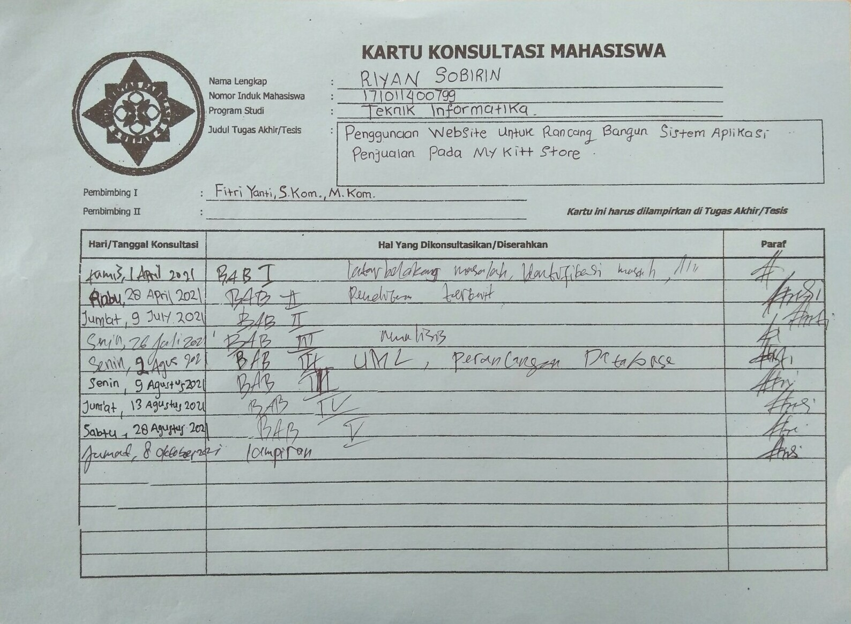

Lampiran 1 Kartu Konsultasi Bimbingan Mahasiswa

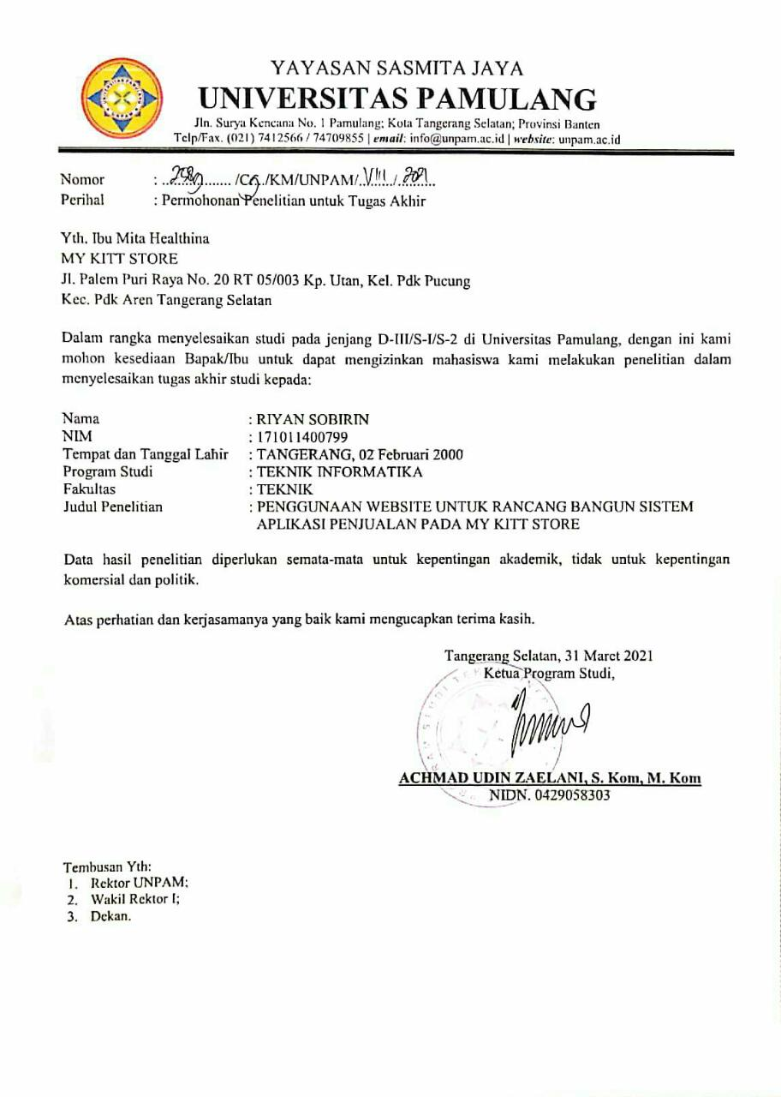

Lampiran 2 Surat Permohonan Penelitian untuk Tugas Akhir

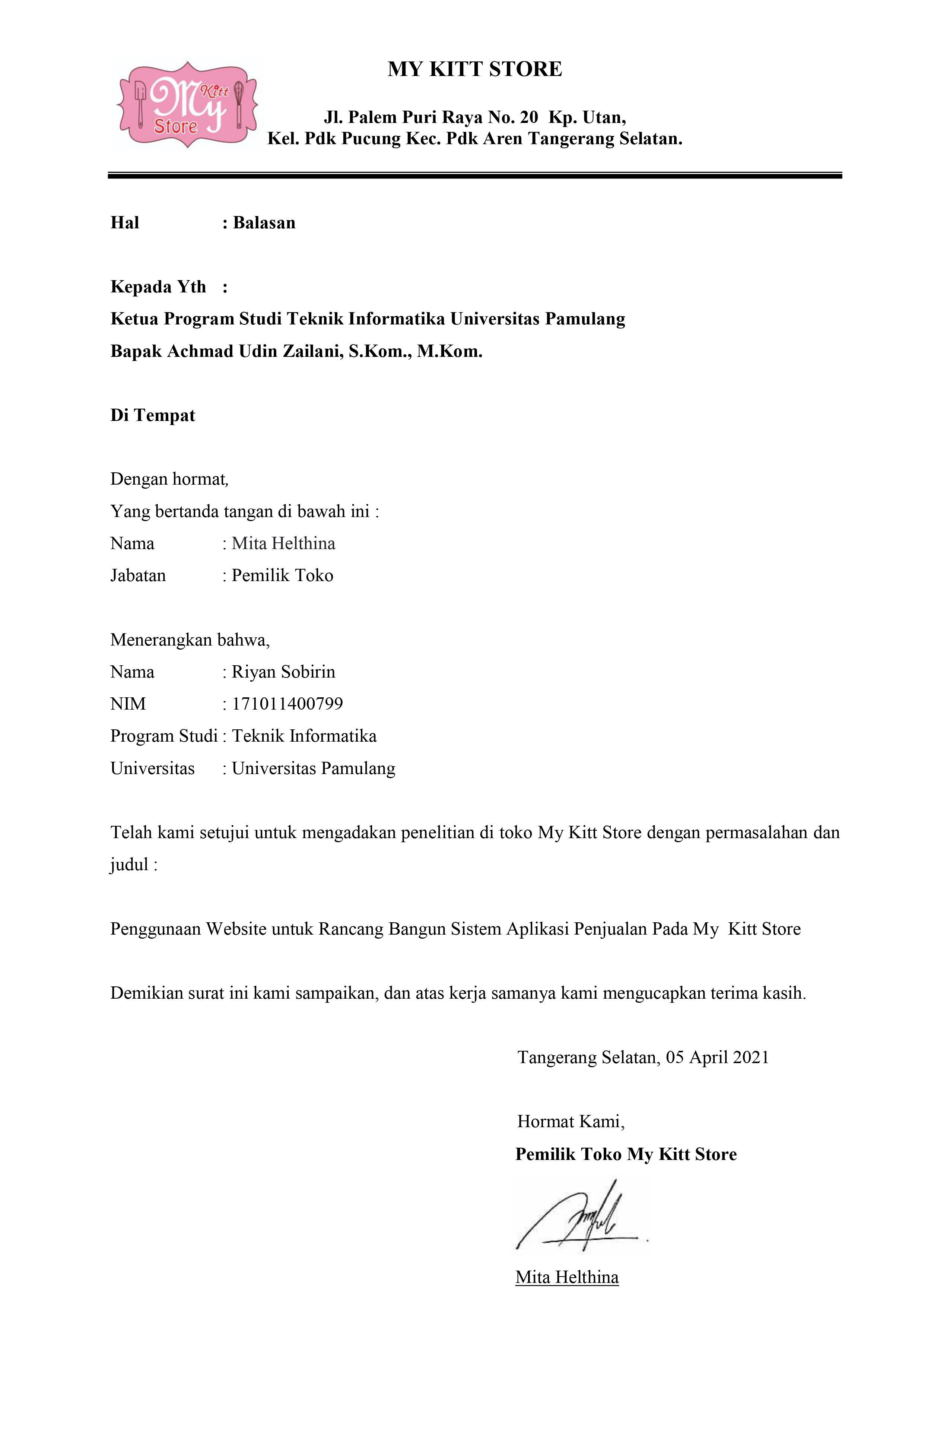

Lampiran 3 Surat Balasan dari Tempat Penelitian Tugas Akhir

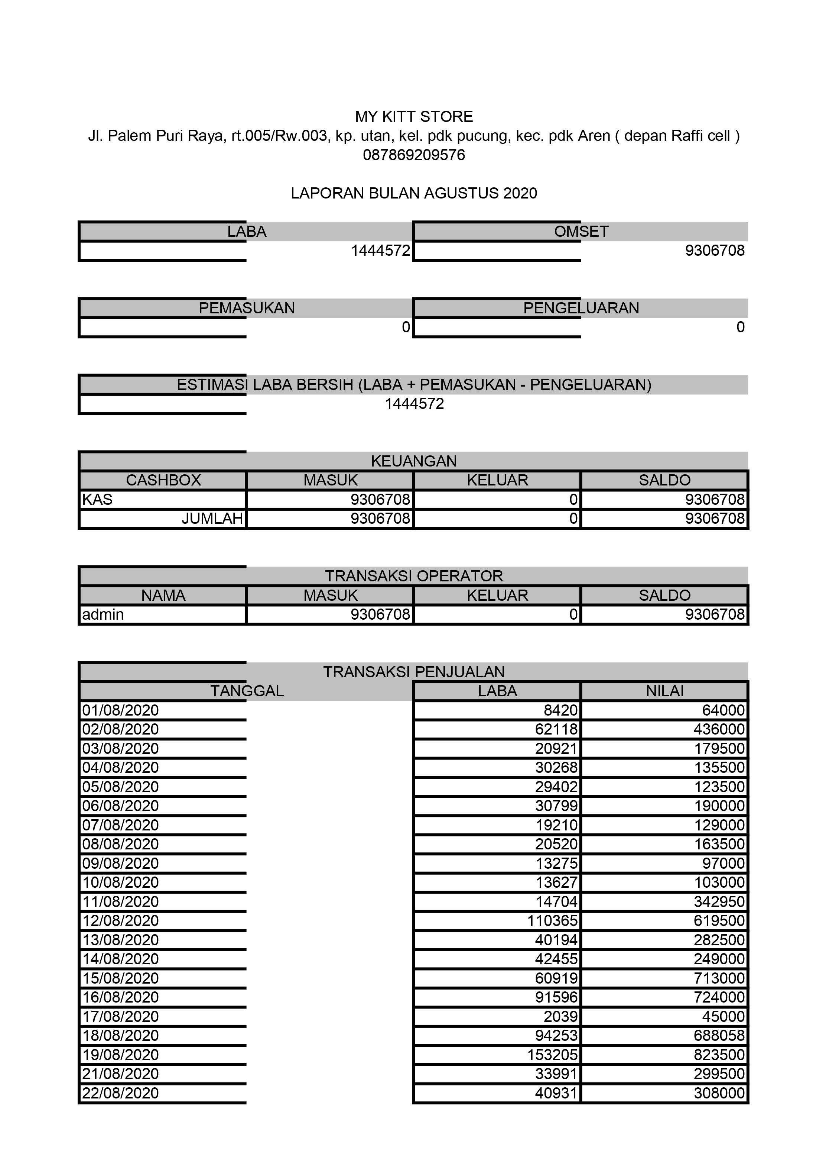
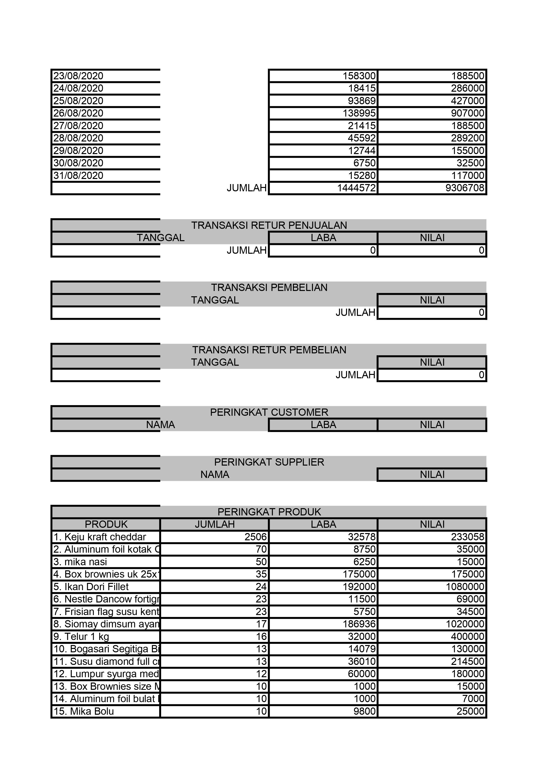
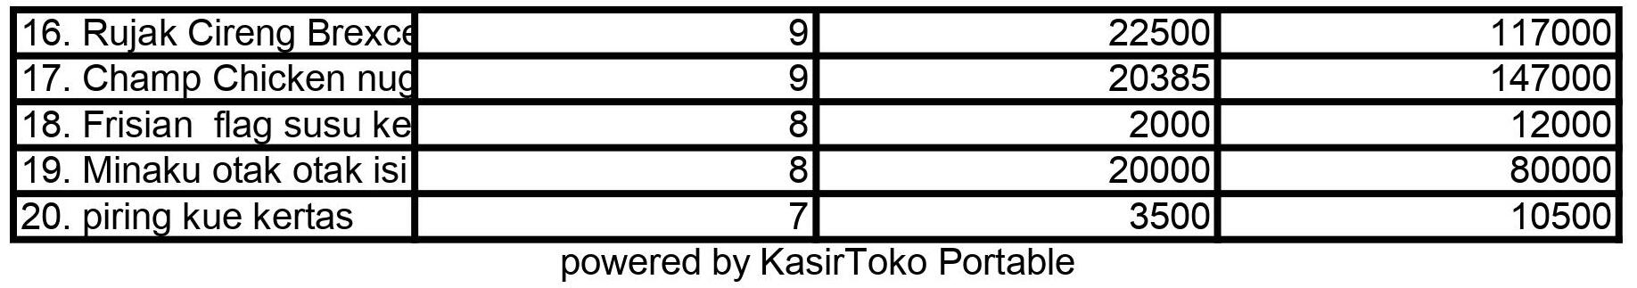

Lampiran 4 Laporan Bulanan dengan Metode Lama

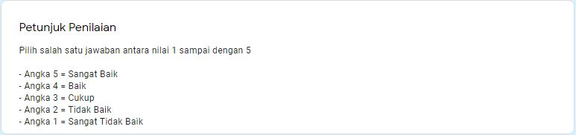

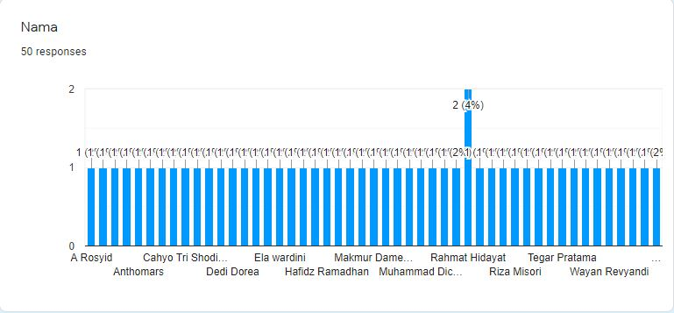

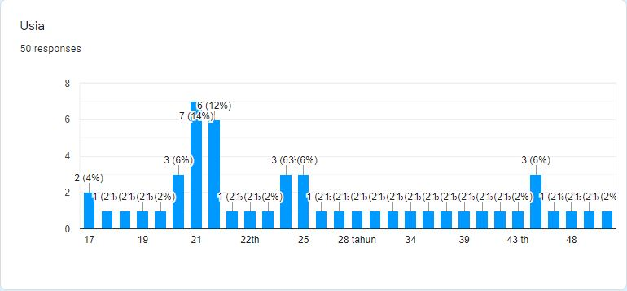
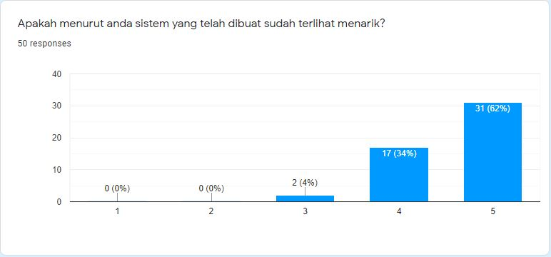

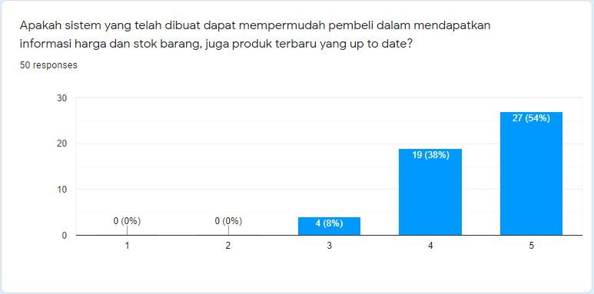

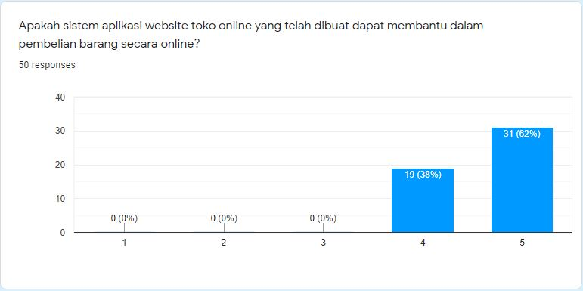

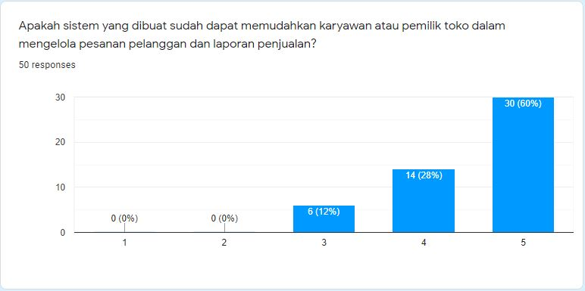

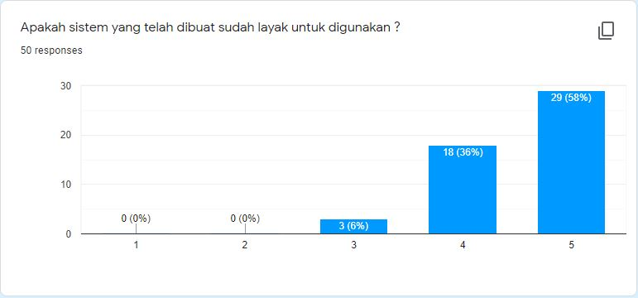

Lampiran 5 Hasil Kuisoner Penelitian Aplikasi Toko Online

